有很多商家在报活动的时候会问，哪个活动资源位流量大？哪个活动容易报名？哪个活动能出爆款？这些是你选择参报活动的标准吗？
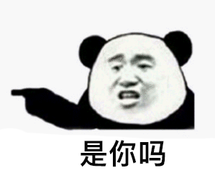
平台上每个活动存在即是合理，存在即代表会对商品的GMV做出贡献，所以关键在于你的商品适不适合这个活动，能在活动的资源位中抓取多少的流量，你能不能从这个活动中达到自己预期的目的。那问题来了，到底该如何选择活动呢？

这个问题，有一个快速查询入口：【店铺营销】-【营销活动】-【我能参加的活动】中查找自己店铺能报名的活动。
之后，就可以分三步走，让你明确思路正确选择活动！
第一步：根据自己的店铺类型，店铺的主营类目以及品牌先筛选能够报名的活动，缩小选择的范围。
平台上有一些活动是有针对性的类目，并不是全类目开放的，有些对店铺类型以及商品的品牌是有一定的门槛要求的。商家可以先以活动报名硬性标准圈定可报名的活动。
指定类目的活动，如：
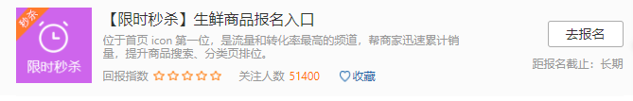
对商品品牌有要求的活动，如：
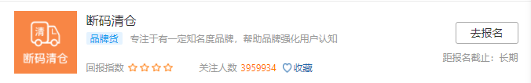
注：如何加入拼多多品牌库，请戳：https://mms.pinduoduo.com/other/helpcenter?id=1545了解详情。
有些商家说，以上的这些条件，我的店铺和商品都达不上，我就是普普通通的小商家，没品牌的个人店铺，这怎么报活动嘞？
别担心，以下的活动是针对全类目开放的，且对于店铺类型和商品品牌是没有要求的，相当于对全网商家开放报名通道哦！


举个例子：假设我是一家主营类目为服饰的个人店铺，品牌还未入驻拼多多的品牌库，那么我可报名的活动就有：九块九特卖，领券中心，限时秒杀。
圈定了可以报名的活动后，如果达上报名条件，都去报名吗？

比如你是一家卖汉服的店铺，如果去参加某些活动，对于这样的小众商品，它的目标人群本身就比较少，跟其他大众类目的商品相比可能无法获取较好的流量，所以虽然你可以进入这个活动资源位，但是如果在频道中表现不好，是无法占据频道的头部位置甚至被频道淘汰。但如果你报名多多比优活动，就可以聚焦这部分小众人群的流量，因为多多比优就是集中推比较小众又有风格的店铺，你商品的目标人群和定位与活动是相契合的，那么所获取的流量也会比较精准，精准的流量才会带来比较好的转化率，而好的转化率又会带来更多的流量，这样对店铺就是个良性循环。
所以盲目跟风报活动的后果可能就会导致达不到自己预期的效果，反而对活动失去信心。活动并不是打折促销这么简单，报活动就像看病，必须对症下药方能药到病除，盲目乱吃药，再好的药也只会产生反作用！

所以第二步：准确把握平台活动中较为鲜明的资源位的定位，筛选和自己商品相契合的活动。（以下以适合无大牌货的新手商家资源位-九块九特卖为例）

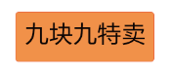
必抢超低价资源位：适合低价的日用百货，10元以下会更好卖。比如指甲刀，擦鞋神器，鞋垫等等。
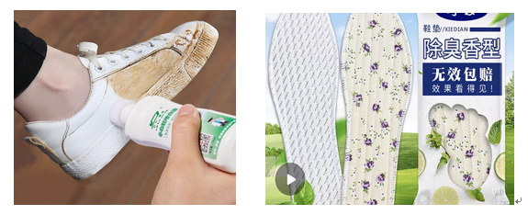
生活小妙招资源位：适合家居或厨房的低价日用品，尤其是抖音上比较火的有趣神器，比如魔术笤帚神器，切西瓜神器，网红封口器等等


筛选和自己商品相契合的活动资源位后，还需要清楚目前自己的店铺缺什么，处于哪个阶段，想要达到什么目的，在确定如何做，这才是正确的。
只有以清晰的‘目的’为导向的活动，才能有序的进行和把控。

接下来第三步：结合活动的定位并根据自己参与活动想要达到的目的，最终确定要参报的活动资源位。
活动的目的有很多种，比如：
目的1：提高知名度
目的2：获取搜索页的权重
目的3：抓取更多用户数据，形成用户画像
目的4：快速积累销量
目的5：清理库存
目的6：测试新品
目的7：想上平台首页
等等………
找到你店铺现阶段最适合帮助你达成“目的”的活动，才能让上活动在整体店铺运营中发挥出最大作用。
平台的活动是分为长期活动和短期活动，长期活动指只要报名成功后，在商品无违规，满足活动要求的情况下是可长期在资源位上获得曝光流量的，且长期资源位对于商品的活动价要求不高，所以如果商家是想做日销的，慢慢积累商品权重的，那建议能达到报名的条件且适合自己的商品资源位都可参与。
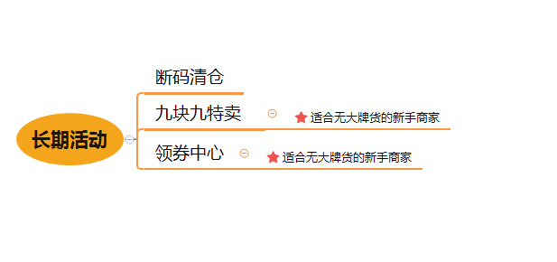
短期活动是是指只在一定时间内上资源位获得聚焦流量曝光，活动节奏较快，效果也是立竿见影的，所以短期活动可和商家想在短时间内急迫要达到的目的相结合。
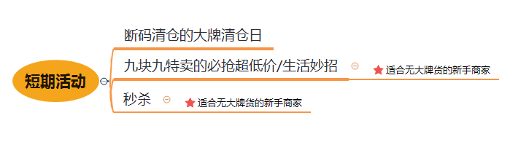
注：以上列举的短期活动仅为举例，如报名结束则活动结束。具体可参照商家后台营销活动中各活动报名入口显示的距活动截止时间查看短期活动报名时效。

比如我是一家卖女装的小店铺，新上新了一款连衣裙，那作为新品上新，首先需要测一测市场对于我这个选品的反映是如何的，那这个就将作为我现阶段的目的，为了达到这个目的，一方面可以用推广工具去测图测款，另一方面可以报名参与领券中心新品资源位，该资源位对于新款是非常有敏感度的，款好不好卖马上就能知道，可以快速帮助我去决定后续要不要将此款作为主推款或重新选品，毕竟市场不等人，需要快速做出反应，及时调整。
如果后续这款连衣裙表现还不错，并作为店铺夏季的主推款，同时也加大力度做了搜索推广和场景推广，并同时关注顾客的评价和产品的动态分，在现阶段保证了基础日销。但是想让产品的销量再往上提升一个量级，那这个时候，为了这个目的，就可以选择秒杀活动，因为它资源位少，流量大，可以快速出单冲销量，拉新顾客，大幅拉动GMV。

